Автор статьи: Ковальских Татьяна Васильевна, учитель начальных классов высшей категории, а также руководитель волонтёрского отряда Муниципального бюджетного общеобразовательного учреждения «Большелеушинская средняя общеобразовательная школа» (п. Горнореченск), Ханты - Мансийского автономного округа – Югры.
«Рекомендации по организации волонтёрского отряда в школе»
«О деятельности волонтёрского отряда «Мы – наследники Югры»: Первые шаги»
Данная статья знакомит с рекомендациями по организации волонтёрской деятельности в школе. Во второй части делюсь опытом воспитательной работы в качестве руководителя (наставника) школьного волонтёрского отряда.
Актуальность
Организация волонтёрского отряда в школе – важный шаг к формированию активной гражданской позиции у подрастающего поколения. Такой отряд может стать отличной площадкой для развития командного духа, лидерских качеств, социально – ориентированных навыков. Деятельность отряда не только способствует развитию участников, но и укрепляет сообщество, объединяя учеников, родителей и учителей в стремлении сделать мир лучше и добрее.
«Рекомендации по организации волонтёрского отряда в школе»
Первым шагом к созданию волонтёрского отряда является определение заинтересованных учеников и учителей, которые будут участвовать в этом проекте. После формирования группы необходимо поставить цели и определить задачи волонтёрской деятельности. Важно наметить разнообразные мероприятия, что позволит каждому участнику найти занятие по душе и чувствовать свою значимость в общем деле. Это могут быть мероприятия по благоустройству территории школы, помощь в организации митингов и праздников, экологические и патриотические акции, работа с питомцами или поддержка местных благотворительных организаций. Ключевым моментом успешной работы отряда является команда руководителей. Это могут быть учителя, старшеклассники или даже родители. Важно, чтобы у них была страсть к делу и желание передавать свои знания и опыт. Также стоит уделить внимание обучению волонтёров. Проведение встреч и тренингов поможет всем участникам лучше понять, как эффективно работать в команде, развивать лидерские качества и научиться организации мероприятий. Внедрение системы обратной связи и регулярных встреч для обсуждения успехов и проблем поможет поддерживать мотивацию и стремление к развитию в группе. Рекомендуется проводить сессии, на которых учащиеся смогут узнать о предстоящих акциях, проектах. Эффективным инструментом может стать создание яркого информационного стенда в школе, где будут размещены фотографии с прошедших мероприятий и отзывы участников. Это будет способствовать мотивации других присоединиться к команде и понять, что волонтёрство – это не только полезно, но и интересно. Не менее значимым является сотрудничество с местными организациями и учреждениями. Школа может наладить партнёрские отношения с домами престарелых, экологическими фондами или благотворительными центрами. Такое сотрудничество позволит отряду реализовать более масштабные и значимые проекты, а также поможет учащимся ощутить важность своего вклада в жизнь сообщества. Наконец, важно учитывать, что успех волонтёрского отряда зависит не только от его внешних активностей, но и от внутренней эмоциональной атмосферы. Создание дружелюбной и поддерживающей среды, где каждый участник будет чувствовать свою значимость, способствует не только развитию навыков, но и формированию социальных связей, что делает волонтёрство особенно ценным для подрастающего поколения. Кроме того, следует уделить внимание популяризации волонтёрства через социальные сети и школу. Создание аккаунтов в популярных платформах позволит делиться опытом, достижениями и впечатлениями от мероприятий с широкой аудиторией, что может привлечь новых участников и вдохновить их на активные действия. Волонтёрский опыт – это не только возможность помочь другим, но и шанс развить свои навыки и найти новых друзей.

«О деятельности волонтёрского отряда «Мы – наследники Югры»: Первые шаги»
В ноябре 2022 года в нашей школе был создан волонтёрский отряд «Мы – наследники Югры». Участники отряда – учащиеся 1-9 классов в количестве 14 человек. «Мы - молодые и смелые! Мы – отзывчивые и внимательные! Мы – надежда и будущее нашей Родины! Мы – наследники Югры!» - такой девиз придумали сами ребята. За два года волонтёрской деятельности учащиеся приняли участие в экологических, социальных, патриотических акциях. Предлагаю обзор с кратким описанием мероприятий, в которых принял участие наш волонтёрский отряд.
12 ноября – Участие в мероприятии «Синичкин день». Акция «Покормите птиц». Изготовление и развешивание кормушек. Сбор корма для зимующих птиц. Подкормка птиц с ноября по март.
24 ноября – Участие в мероприятии «День Матери». Флешмоб «Букет для мамочки». Видеопоздравление «Дорогим мамам посвящаем…»
3 декабря - Участие в митинге «Вечная слава неизвестным героям!», посвященном Дню неизвестного солдата. Уборка территории у Памятника. Возложение цветов.
5 декабря - Информационный буклет «Добровольцы», посвященный Дню добровольца (волонтёра) в России. Старт экологической акции «Добрые крышечки» (сбор до конца года)
9 декабря - Участие в акции «Письмо солдату», посвященной Дню героев Отечества
10 декабря - Участие в акции «Символы ХМАО», посвященной Дню образования Югры» (изготовление сувенира - флага Югры). Видеопоздравление «О Югре с любовью».
27 декабря - Организация и участие в акции - поздравлении пожилых одиноких людей своего посёлка (открытки, подарки). Организация новогодней лотереи среди родителей и сотрудников школы.
24 января - Историко - поэтическая страничка “Ольга Фёдоровна Бергольц- голос блокадного Ленинграда”, посвящённая 80-й годовщине снятия блокады Ленинграда (27 января 1943 г)
14 февраля – Международный день книгодарения. Собрали и подарили книги ребятам из детского сада.
21 февраля - Создание поздравительного плаката «День Защитника Отечества». Акция «Посылка Солдату» - сбор необходимых вещей солдатам – участникам СВО.
1 марта - Праздничная акция “Открытки дорогим женщинам!”- поздравление одиноких пожилых людей из домов престарелых. Сотрудничество с фондом «Старость в радость»
9 мая - Старт акции «Георгиевская Ленточка». Участие в праздничном концерте в ДК «Кедр» – исполнение песни «Солдат молоденький»
Предлагаю план работы отряда на 2022-2023 учебный год и фотообзор мероприятий.
Буду рада, если мой опыт будет полезен.
План работы
волонтёрского отряда «Мы – наследники Югры!»

№  пп | Сроки  дата | Мероприятия
 | сентябрь | Вводное занятие. Беседа «Волонтерство: что это такое? Личность волонтера». Знакомство с логотипом, девизом, правилами, составом отряда. Знакомство с планом мероприятий на 2022-2023 учебный год. Распределение поручений.
 | сентябрь | Оформление стенда «Мы выбираем ЗОЖ!»
 | сентябрь | Беседа «Детские и молодежные добровольческие организации. Общие принципы».
 | сентябрь | Организация и проведение акции «Формула Мира», приуроченная ко Дню мира – 21 сентября
 | сентябрь | Организация недели БДД. Участие в интеллектуальной игре по ПДД.
 | октябрь | «Живые открытки» (видеопоздравления) ко Дню пожилого человека.
 | октябрь | Организация Дня учителя в школе. Участие Акция «Поздравь учителя!». Поздравление учителей – ветеранов с профессиональным праздником
 | 4 ноября | Просмотр видеоролика «День народного единства». Открытки.
 | 12 ноября | Участие в экологическом мероприятии «Синичкин день», в акции «Покормите птиц!». Конкурс кормушек. Подкормка птиц (до весны).
 | 13 ноября | Организация Всемирного дня доброты. Подарки – сердечки.
 | 27 ноября | Участие в акции «Букет для мамы». Видеопоздравление «Дорогим мамам посвящаем…»
 | 30 ноября | Организация фотогалереи «Мои домашние животные» ко Всемирному дню домашних животных.
 | 3 декабря | Участие в митинге «Вечная слава неизвестным героям!», посвященном Дню неизвестного солдата. Уборка территории у Памятника. Возложение цветов.
 | 3 декабря | Акция «Доброе сердце», посвященная Всемирному дню инвалидов. Изготовление сердец с белой ленточкой из бумаги.
 | 5 декабря | Информационный буклет «Добровольцы», посвященный Дню добровольца (волонтёра) в России. Старт экологической акции «Добрые крышечки» (сбор до конца года)
 | 9 декабря | Участие в акции «Письмо солдату», посвященной Дню героев Отечества
 | 10 декабря | Участие в акции «Символы ХМАО», посвященной Дню образования Югры» (изготовление сувенира - флага Югры)
 | 10 декабря | Оформление стенда на тему «Мои права», посвященному Дню прав человека
 | 12 декабря | Просмотр видеоролика «День конституции РФ»
 | 20 декабря | Создание логотипа Международного дня солидарности людей.
 | 26 декабря | Изготовление новогодних игрушек – подарков в День подарков. Украшение окон класса, помещений школы.
 | 27 декабря | Организация и участие в акции - поздравлении пожилых одиноких людей своего посёлка (открытки, подарки). Организация новогодней лотереи среди родителей и сотрудников школы.
 | 24 января | Историко - поэтическая страничка “Ольга Фёдоровна Бергольц- голос блокадного Ленинграда”, посвящённая 80-й годовщине снятия блокады Ленинграда (27 января 1943 г)
 | 25 января | Возложение цветов к памятнику героям ВОВ
 | 2 февраля | Общественное движение «Волонтеры Победы», «Добровольцы России». Официальные сайты.
 | 21 февраля | Создание поздравительного плаката «День Защитника Отечества»
 | 28 февраля | Создание буклетов по теме «Вредным привычкам – нет! Здоровому образу жизни – да!»
 | 1 марта | Праздничная акция “Открытки дорогим женщинам!”- поздравление одиноких пожилых людей домов престарелых. Сотрудничество с фондом «Старость в радость»
 | 24 марта | Акция «Белая ромашка» - всемирный день борьбы с туберкулезом
 | 22 апреля | Подготовка и проведение акции «Час Земли» - выключи свет на час.
 | 9 мая | Старт акции «Георгиевская Ленточка»
 | 9 мая | Участие в шествии «Бессмертный полк»
 | 20 мая | Создание экологических листовок «Сохраним природу и культуру народов Югры».
 | 24 мая | Подведение итогов за учебный год. Вручение дипломов и благодарственных писем.
 | Итого- 34

Фотообзор мероприятий
Занятие «День волонтёра»
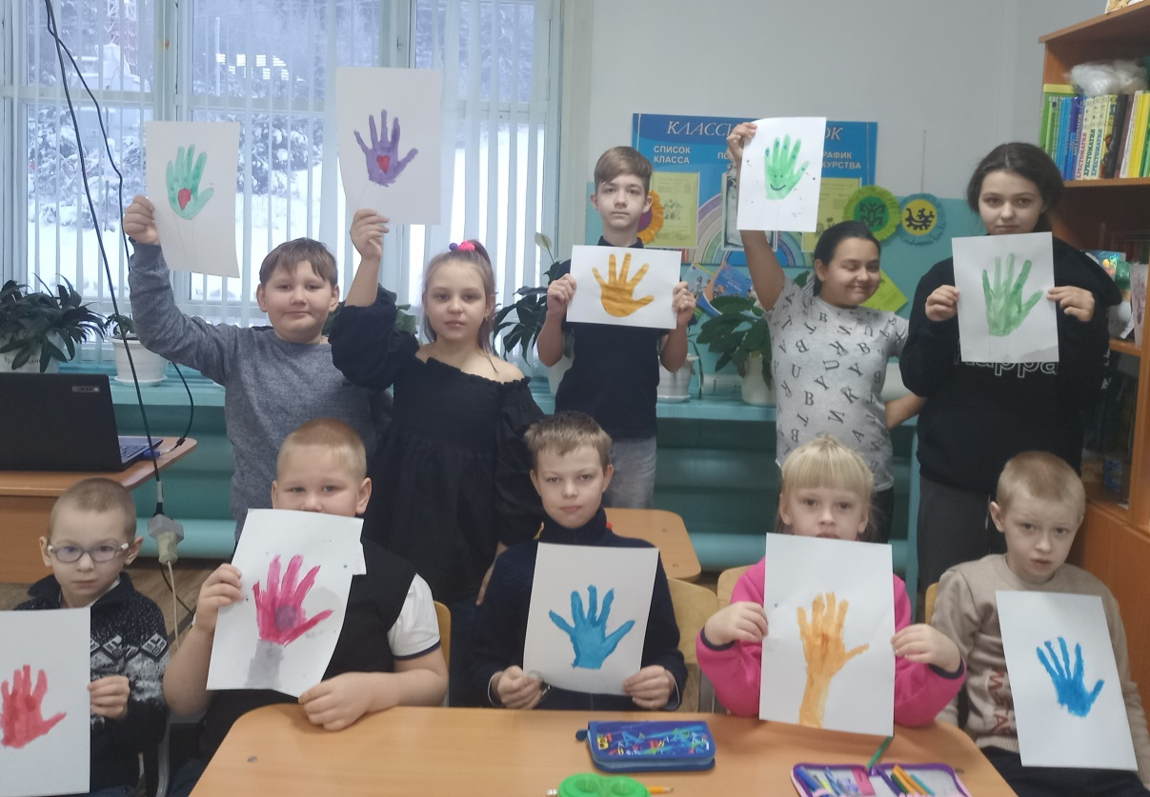
«Синичкин день»
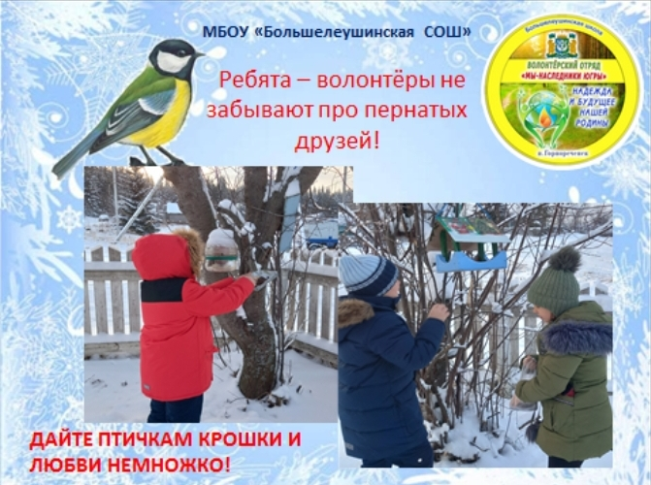
Акция «Письмо Солдату»
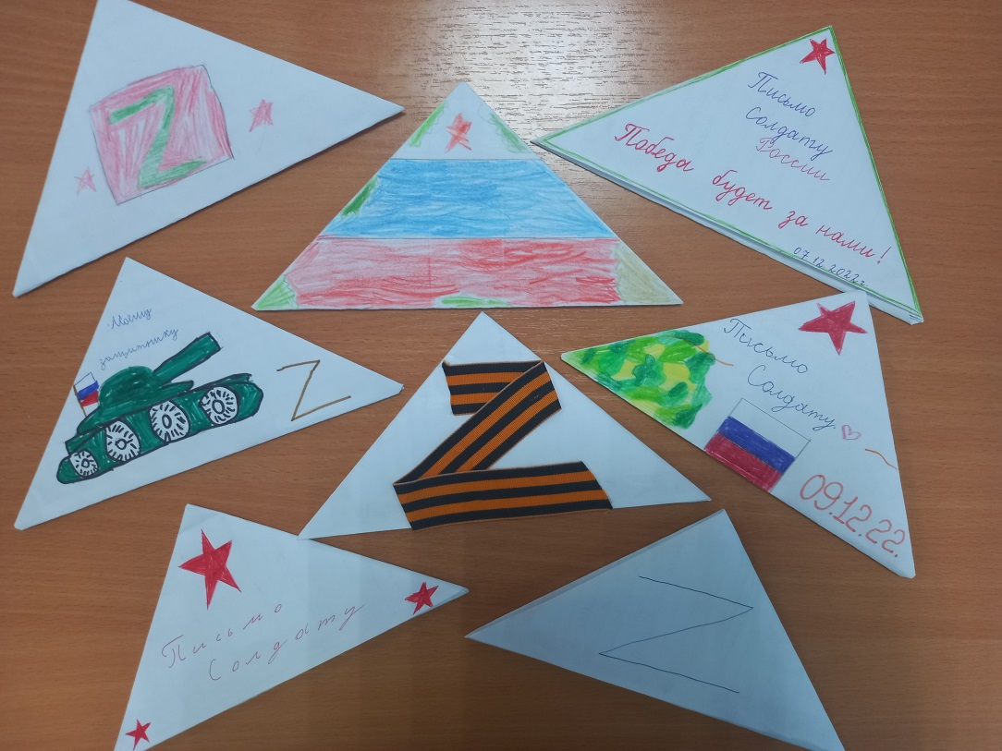
Акция «Посылка Солдату»
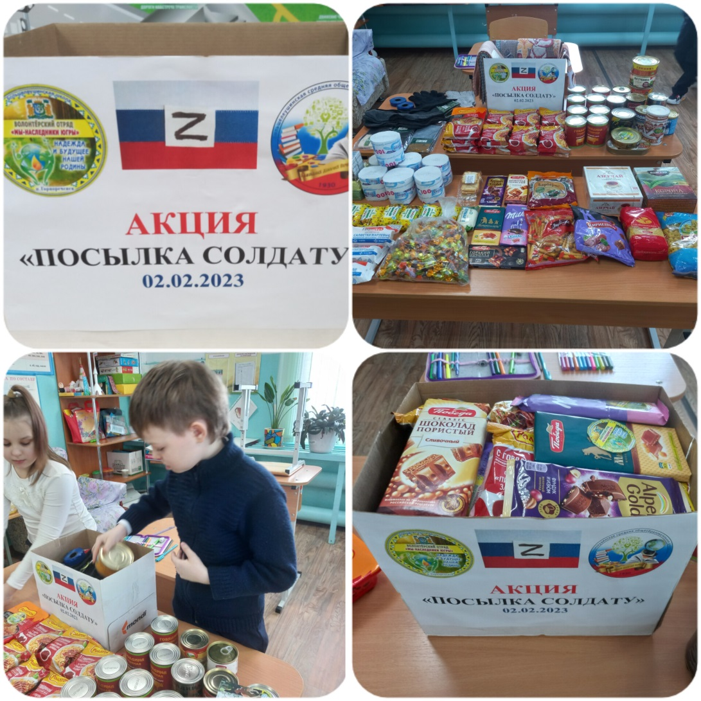

Акция «Белая лента»
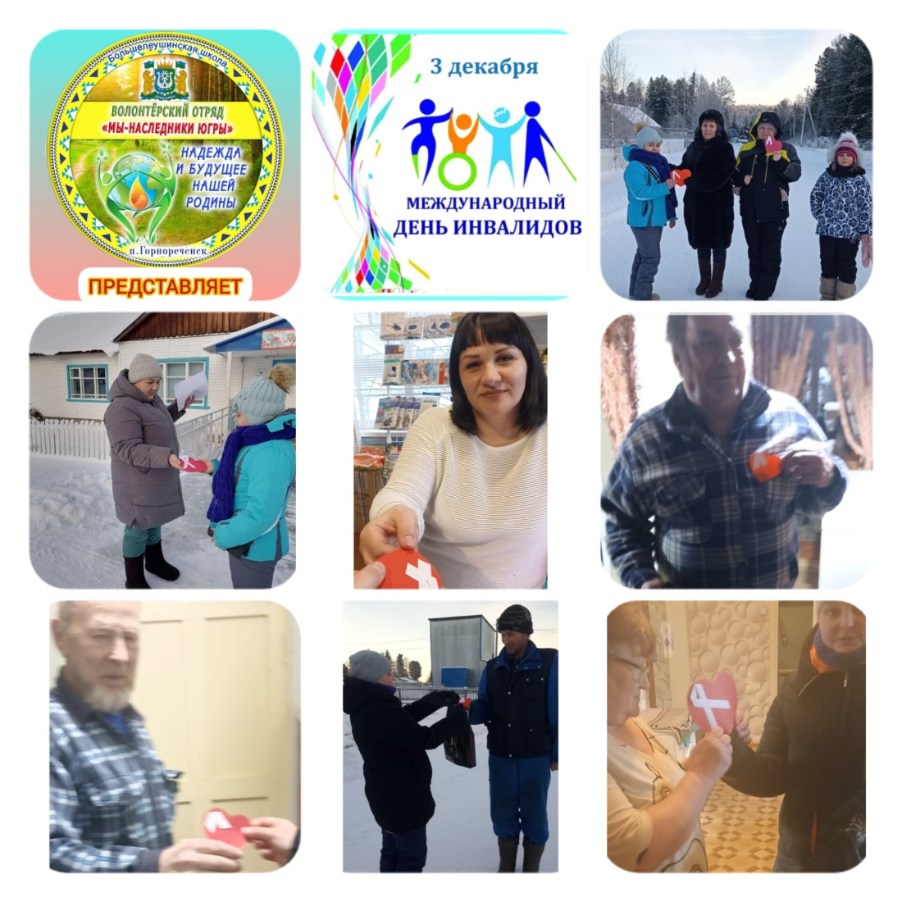
Выступление на школьной линейке
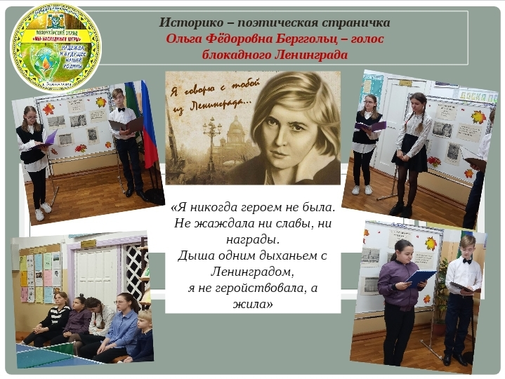
«Открытки для одиноких пожилых людей»
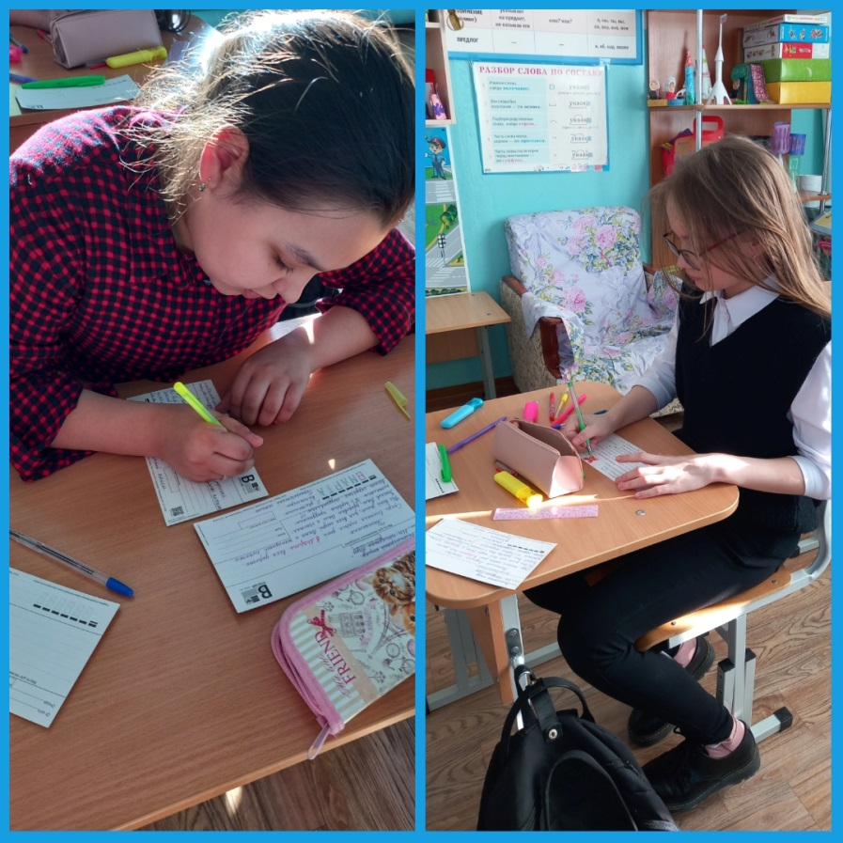
«Поздравляем одиноких пожилых своего посёлка»
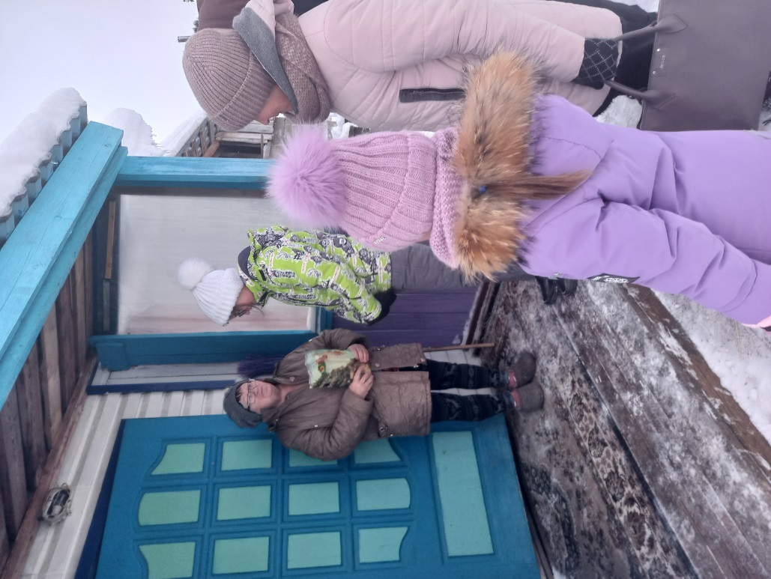

«Подготовка ко Дню округа ХМАО - Югра – 10 декабря»
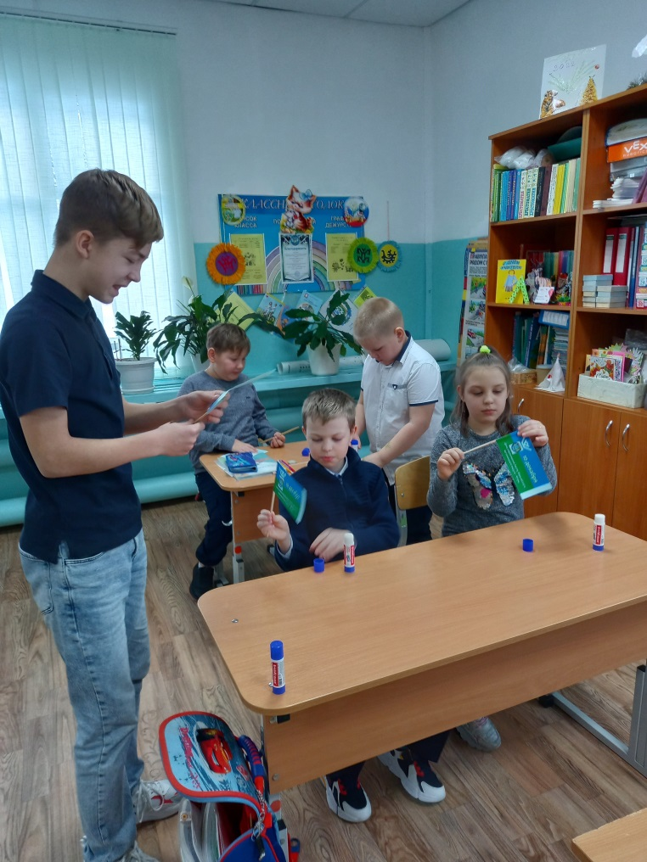

Военно – патриотический фестиваль «На привале»
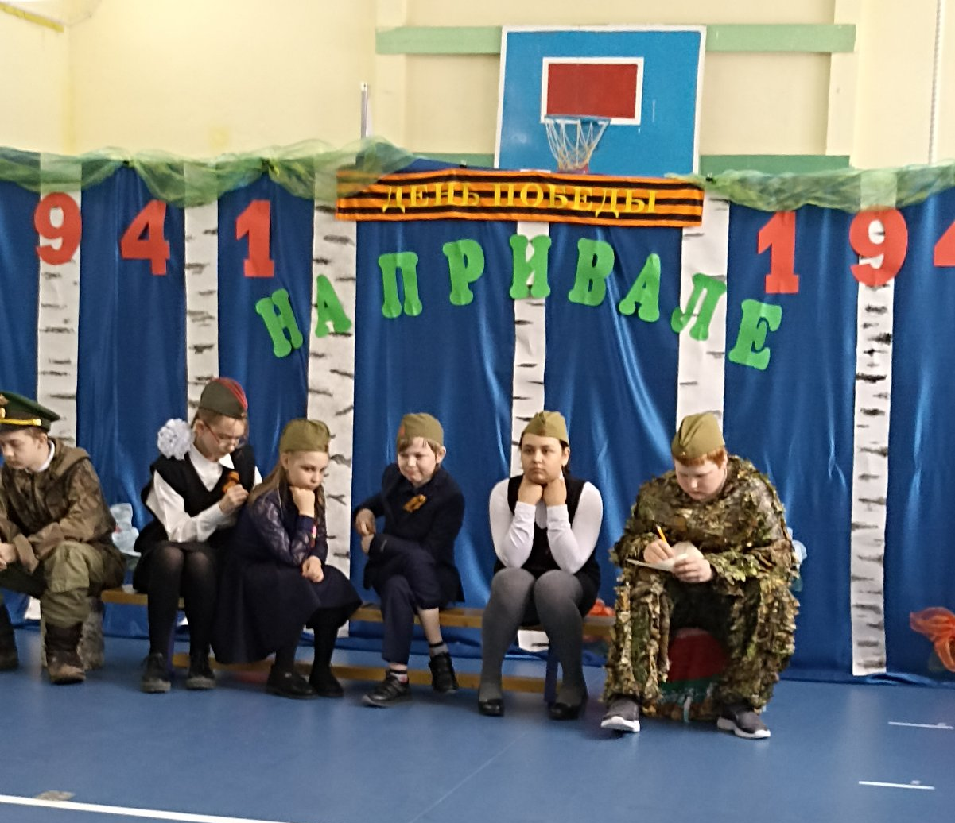
«День книгодарения»
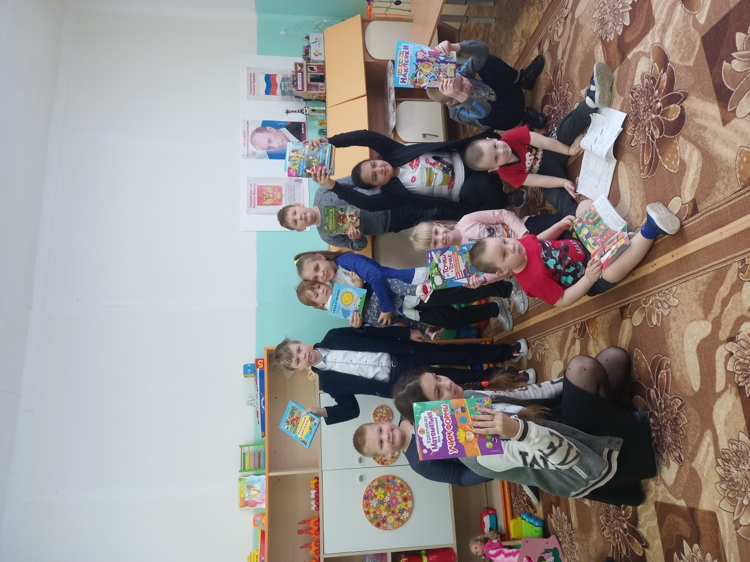
Экологическая акция «Добрые крышечки»


